签订新的协议流程导图

1登陆口碑网 ：koubei.com
2 点击我是商家登录，并登录账号
3参看如图：

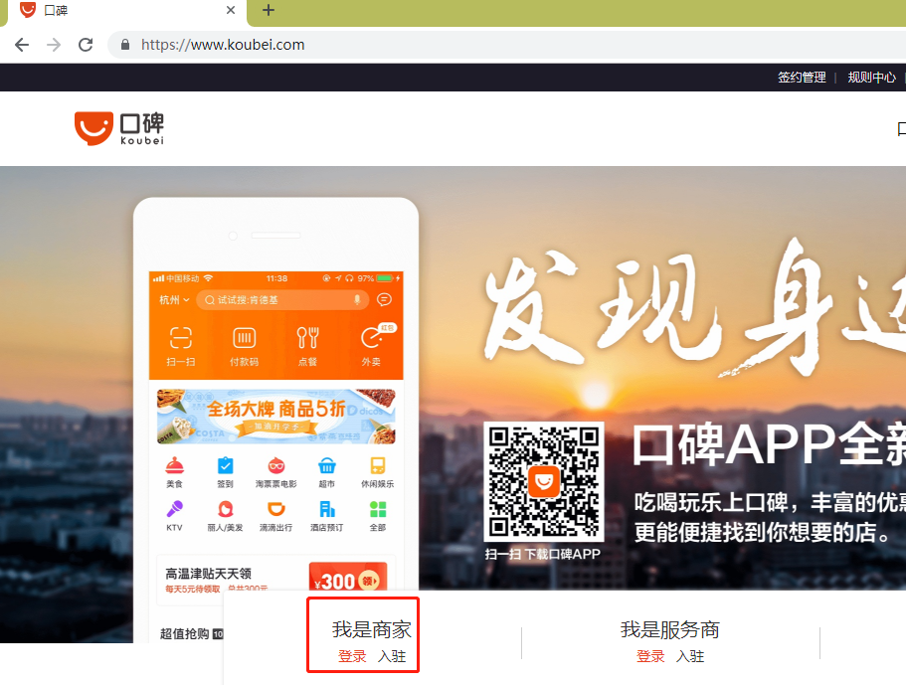
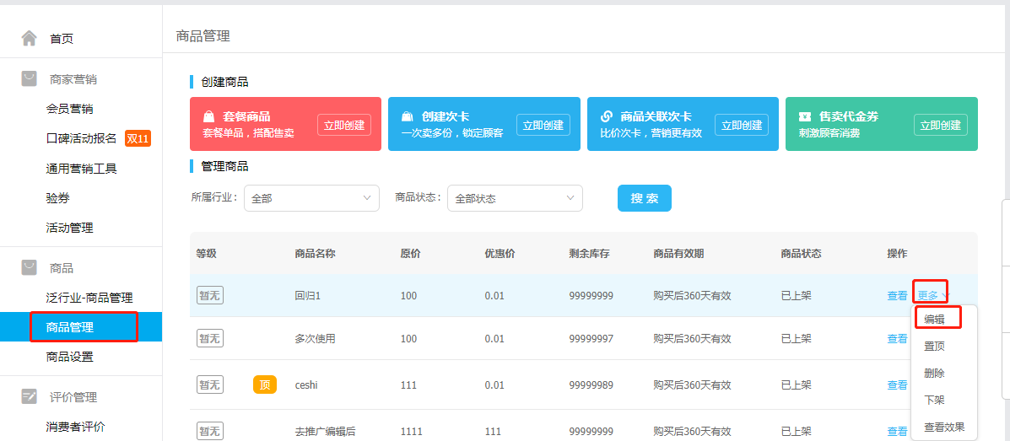
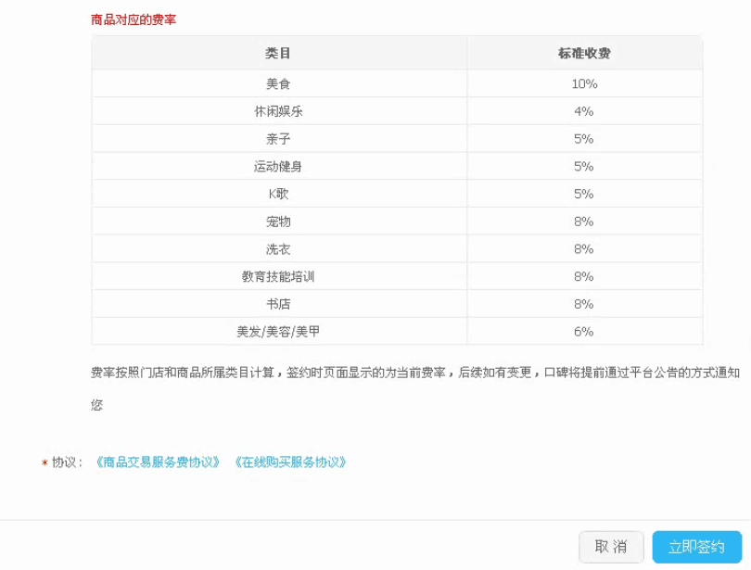
4 签约完毕后：进入桔牛，点击我的服务--进入桔牛--点击首页注册桔牛账号。
